Université Badji Mokhtar Annaba

Faculté des sciences de l’ingéniorat

Département d’Electronique

3éme Année Licence Electronique (S6)

**Matière : ‘‘TP Systèmes Asservis Linéaires et Continus’’**

**TP2 premiere partie : ‘‘familiarisation et prise en main du logiciel Simulink’’**

1. **Avant propos :**

* SIMULINK est une extension graphique du logiciel Matlab. Il s’agit d’un logiciel de simulation muni d’une interface graphique qui permet de modéliser, de simuler et d’analyser des systèmes dynamiques via l’utilisation de schémas-blocs.
* Pour utiliser SIMULINK, il faut lancer MATLAB puis taper simplement la commande **simulink** dans la fenêtre de commande ou bien simplement cliquer sur l’icone dédié.
* Après avoir obtenu la fenêtre principale, sélectionnez New...Model dans le menu File. Une fenêtre s’ouvre dans laquelle vous allez pouvoir saisir vos schémas-blocs.
* Pour construire votre schéma-bloc, il suffit d’aller chercher les blocs désirés à partir de la fenêtre principale de Simulink présentant les différentes bibliothèques disponibles. Ces blocs peuvent être insérés dans votre fenêtre de travail soit en utilisant la méthode du « copier-coller » soit en faisant glisser le bloc d’une fenêtre à une autre à l’aide de la souris.

1. **Exemples de modéles Simulink**
2. Simulation et visionage d’un signal sinusoidal :

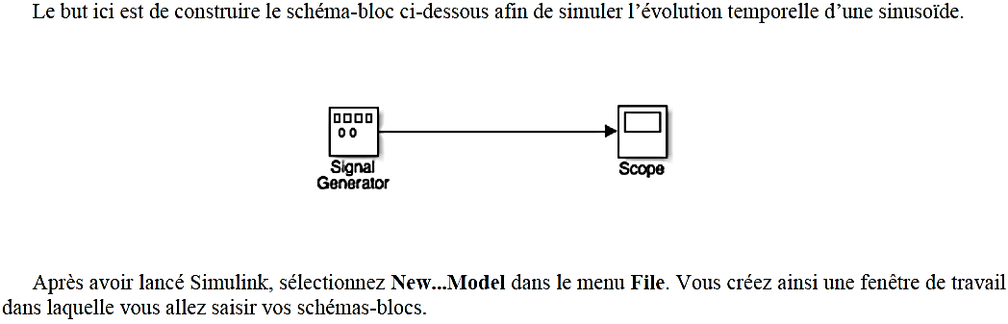

* Pour saisir votre schéma, ouvrez la bibliothèque **Sources**, sélectionnez l’icône «**Signal generator**» en «cliquant» une fois dessus, et faîtes glisser celle-ci dans votre fenêtre de travail.
* Ensuite ouvrez **Sinks** et sélectionnez **l’oscilloscope (scope)** et faîtes glisser celui-ci dans votre fenêtre de travail.
* A l’aide de la souris, reliez la sortie du bloc générateur de signal à l’entrée de l’oscilloscope.

**Application**

On souhaite générer une sinusoïde d’amplitude 5 V, de fréquence 1 Hz et de phase nulle à l’origine.

Configurer les différents blocs en cliquant deux fois sur chacun d’eux :

* Configurez l’oscilloscope afin d’y observer quatre périodes du signal d’entrée
* Avant de lancer la simulation, il faut en configurer les paramètres de simulation, en particulier la date de début (souvent 0) et la date de fin (4 sec par exemple).

Après cette phase de paramétrage, lancez la simulation à l’aide de la commande **Start** du menu **Simulation ou en cliquant sur le bouton Run**. Vous devez obtenir le résultat ci-après :



Enregister votre modele simulink sous le nom simulink1

1. Simulation d’un schéma bloc en boucle ouverte et fermée

Constuisant le modèle simulink suivant (simulink2) :



Pour cela, vous devrez utiliser les schémas-blocs suivants :

– « Transfer fcn » dans la liste « Continuous »,

– « Sum» dans la liste « Math Operations »,

– «Switch » de la liste « Signal Routing »,

– « Ground », « Step » et «Ramp » dans la liste « Source »,

– « Scope » dans la liste « Sinks ».

* Visualiser les réponses indicielles et à une rampe du système en boucle ouverte et fermée
* Relever les différentes caractéristiques du système